РОССИЙСКИЙ УНИВЕРСИТЕТ ДРУЖБЫ НАРОДОВ
Факультет физико-математических и естественных наук
Кафедра прикладной информатики и теории вероятностей

ОТЧЕТ
по лабораторной работе № 4
дисциплина: Архитектура компьютера

Студент: Моисеев Дмитрий Вячеславович

Группа: НБИбд-02-25

МОСКВА
2025 г.
1. Цель работы: Целью данной лабораторной работы явялется освоение процедуры компиляции и сборки программ, написанных на ассемблере NASM.

2. Выполнение лабораторной работы:
4.3.1. Программа Hello world! Рассмотрим пример простой программы на языке ассемблера NASM. Традиционно первая программа выводит приветственное сообщение Hello world! на экран.

Создадим каталог для работы с программами на языке ассемблера NASM:
Перейдем в созданный каталог
Создадим текстовый файл с именем hello.asm
Откроем этот файл с помощью любого текстового редактора, например, gedit

И введем в него следующий текст:
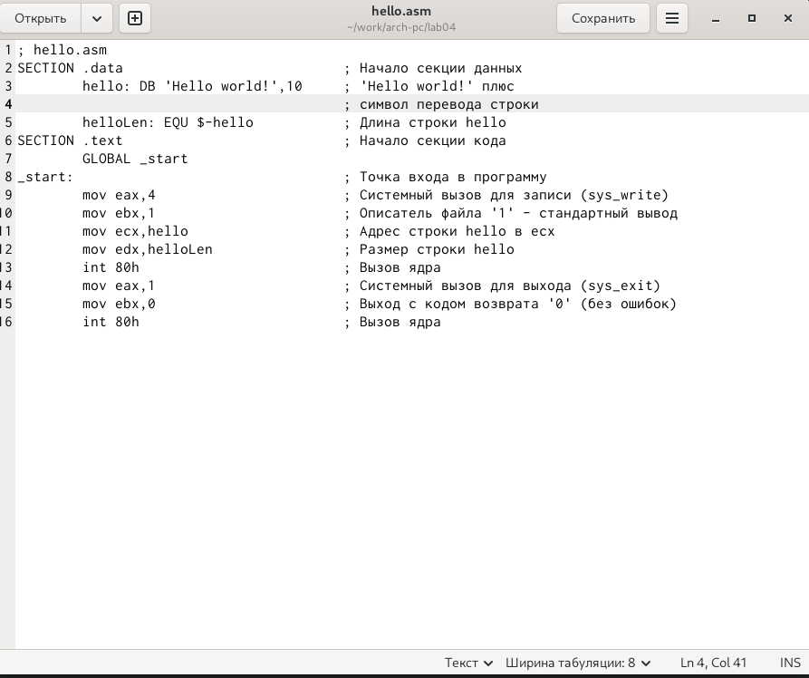
В отличие от многих современных высокоуровневых языков программирования, в ассемблерной программе каждая команда располагается на отдельной строке. Размещение нескольких команд на одной строке недопустимо. Синтаксис ассемблера NASM является чувствительным к регистру, т.е. есть разница между большими и малыми буквами.

4.3.2. Транслятор NASM NASM превращает текст программы в объектный код. Например, для компиляции приведённого выше текста программы «Hello World» необходимо написать:
Проверим, что объектный файл был создан.

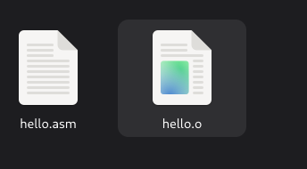

4.3.3. Расширенный синтаксис командной строки NASM
Выполним следующую команду:
С помощью команды ls проверим что файлы были созданы.
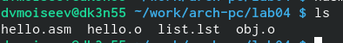

4.4. Компоновщик LD
Чтобы получить исполняемую программу, объектный файл необходимо передать на обработку компоновщику:
С помощью команды ls проверим, что исполняемый файл hello был создан.
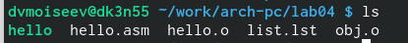
4.4.1. Запуск исполняемого файла
Запустить на выполнение созданный исполняемый файл, находящийся в текущем каталоге, можно, набрав в командной строке:
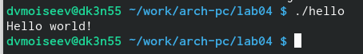

3. Выполенине заданий для самостоятельной работы

1. В каталоге ~/work/arch-pc/lab04 с помощью команды cp создадим копию файла hello.asm с именем lab4.asm
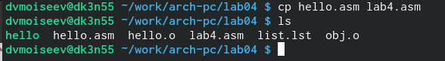

2. С помощью любого текстового редактора внесем изменения в текст программы в файле lab4.asm так, чтобы вместо Hello world! на экран выводилась строка с моими фамилией и именем.

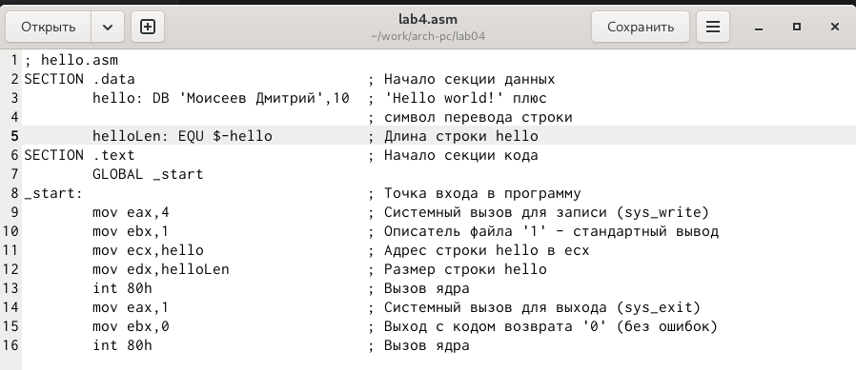
3. Оттранслируем полученный текст программы lab4.asm в объектный файл.
Выполним компоновку объектного файла и запустим получившийся исполняемый файл.

4. Скопируем файлы hello.asm и lab4.asm в наш локальный репозиторий в каталог ~/work/study/2025-2026/"Архитектура компьютера"/arch-pc/labs/lab04/. Загрузите файлы на Github.

Выводы:
В рамках данной работы мы освоенили процедуры компиляции и сборки программ, написанных на ассемблере NASM.

